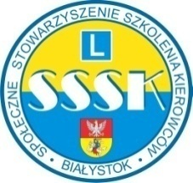
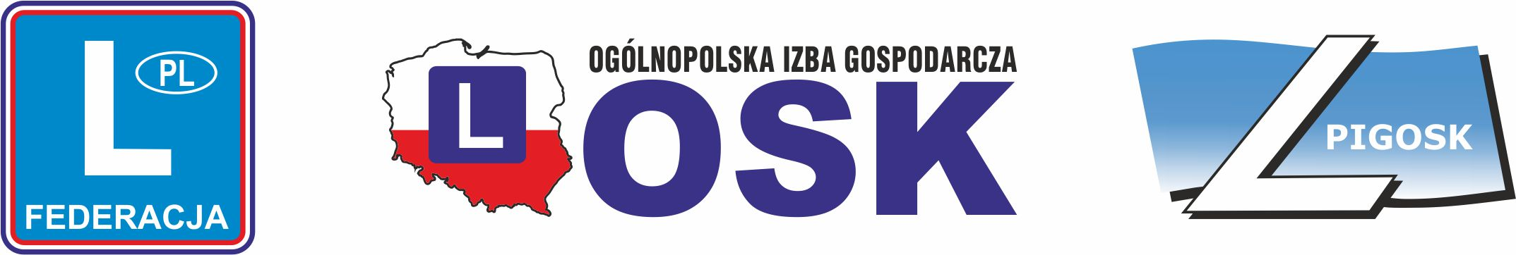

Polska Federacja Stowarzyszeń Szkół Kierowców w Warszawie
Ogólnopolska Izba Gospodarcza OSK w Koszalinie
Polska Izba Gospodarcza OSK w Piastowie
Społeczne Stowarzyszenie Szkolenia Kierowców w Białymstoku
PROGRAM
XXI - Mistrzostwa Polski Instruktorów o tytuł „Instruktor Roku 2023”
- Termin : 2 - 3 czerwca 2023r (piątek - sobota)
- Miejsce zakwaterowania: Hotel Trio w Białymstoku ul Hurtowa 3
- Miejsce rozgrywania konkurencji - WORD Białystok ul. Wiewiórcza 64
- Sponsor strategiczny - Marszałek Województwa Podlaskiego,
- Samochody do rozgrywania konkurencji TOYOTA Yaris
HARMONOGRAM
Dzień pierwszy 2-06-2023r (piątek)
- godz.12.00 - 14.00 Zakwaterowanie zawodników i gości w hotelu
- godz. 15.00 - otwarcie Konkursu Instruktor Roku 2023 ( salon hotelowy)
- godz. 15.30 - wystąpienie przedstawicieli organizatorów Konkursu, sponsorzy
- godz. 17.30 - przerwa kawowa
- godz. 18.00 - odprawa zawodników na Konkurs - rozegranie K - 1 Test
- godz. 20.00 - obiadokolacja w hotelu
Dzień drugi 3-06-2023r (sobota)
- godz. 10.00 - Rozegranie konkurencji sprawnościowych samochodami TOYOTA
(plac manewrowy WORD)
- godz. 13.00 - zakończenie konkurencji - ogłoszenie wyników.

